LABORATOR NR 2

PARTEA 3

- LUCRUL CU BAZA DE DATE ÎN MYSQL PRIN INTERMEDIUL PHPMYADMIN A UNOR PACHETE INTEGRATE GEN DENWER, OPEN SERVER, XAMPP s.a.
- REALIZAREA PRIMEI APLICAȚII WEB CU ACCES LA BD CREATĂ ÎN LUCRAREA DE LABORATOR NR.2 FOLOSIND COMPONENTELE DE LUCRU, A LUCRARII DE LABORATOR NR.1, PASII 1-7.

PARTEA 3.4

REZULTATELE SCRIPTULUI DE MODIFICARE
1
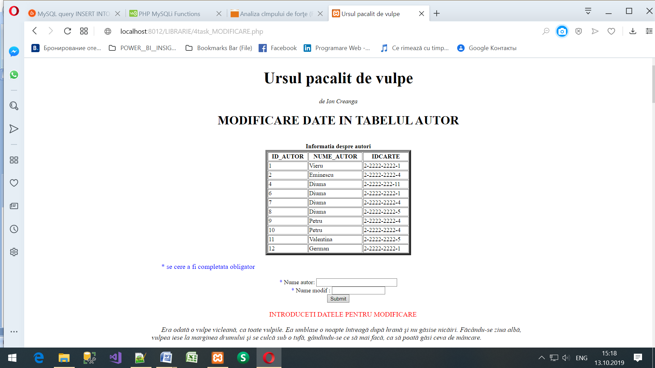
1.1

1.2

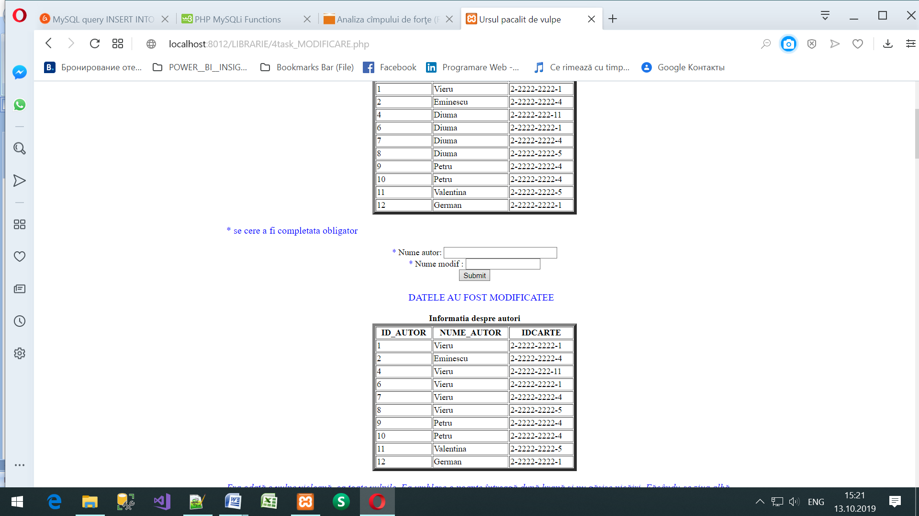
CONTINUARE
1.3

      - 4task_DELETE.php

Schema bloc a scriptului de lucru

Connectare.php
4task_DELETE.php
1task_AFISARE_TABEL_AUTOR.php
Configurare.php

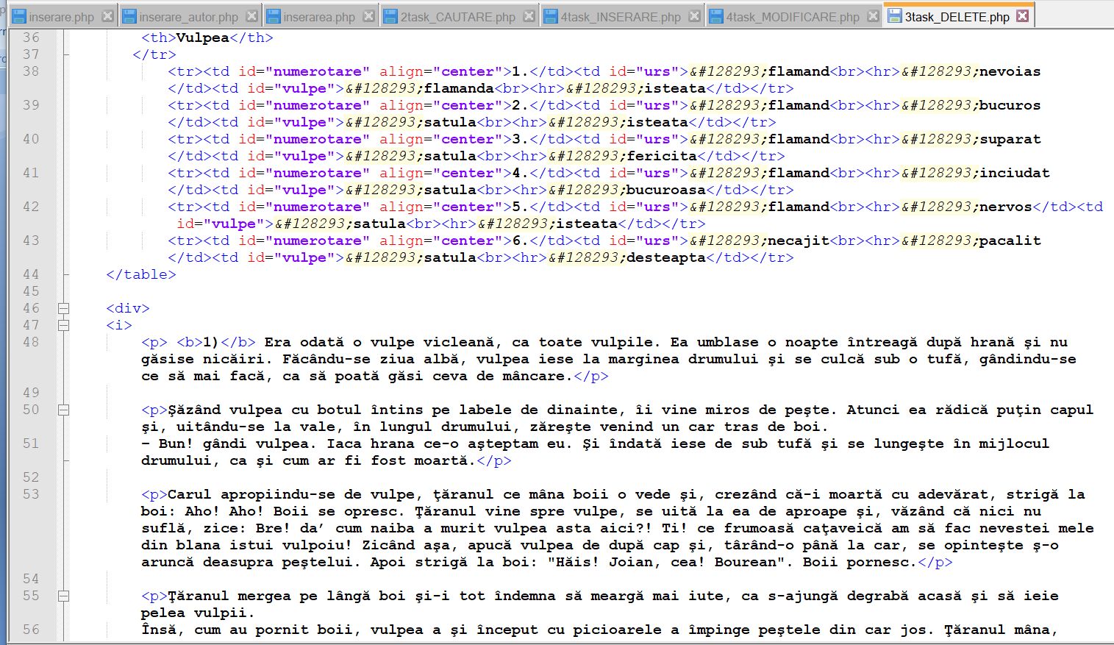
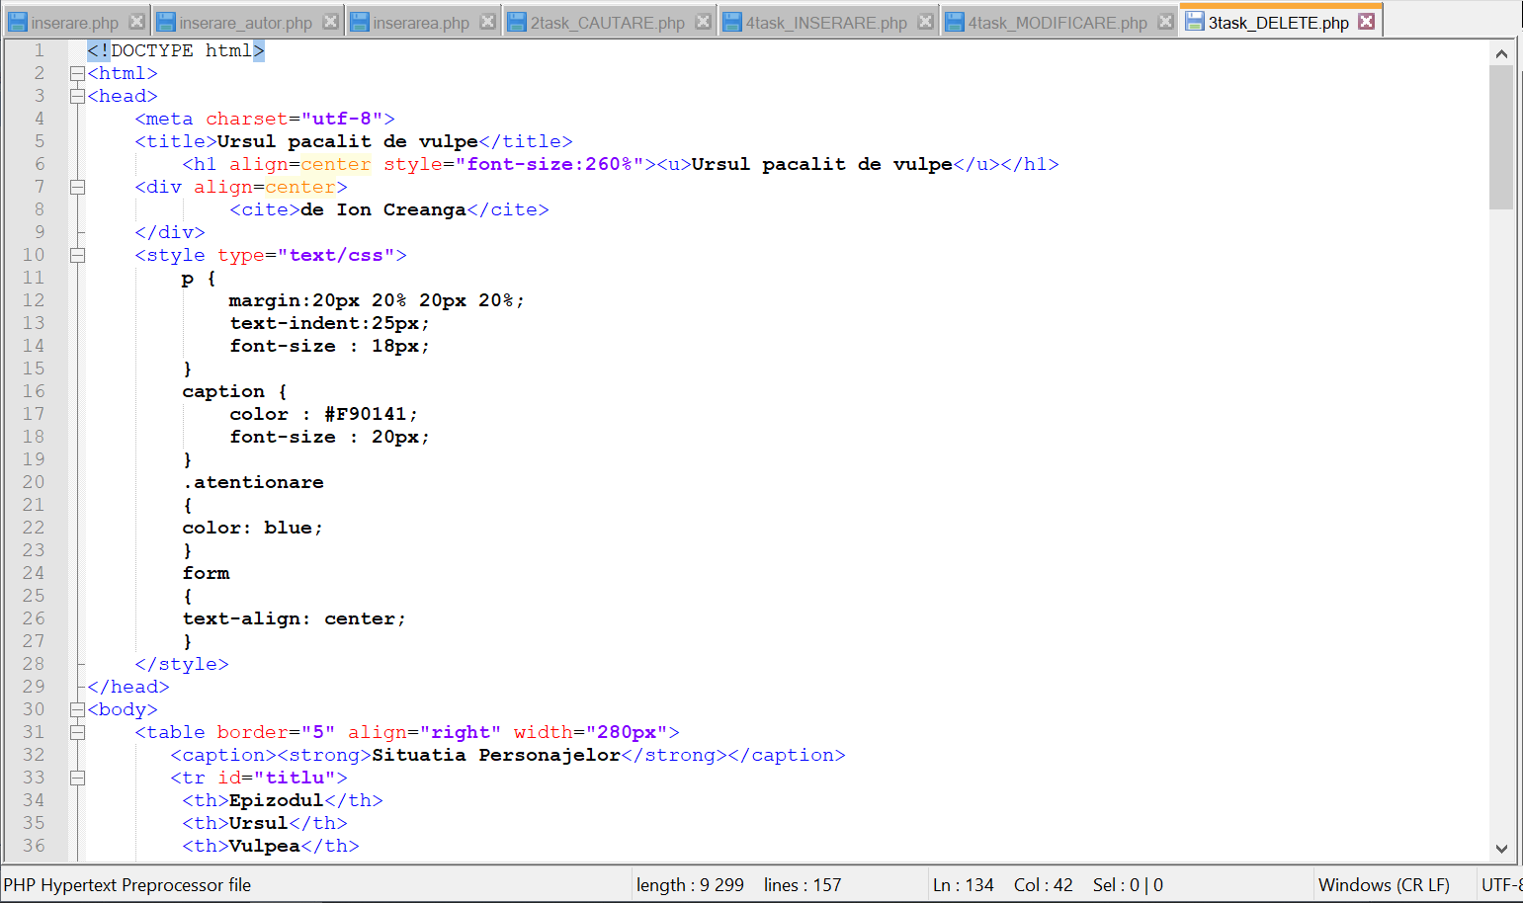
1
2
4
3
2
1
COMPONENTELE
SCRIPTULUI

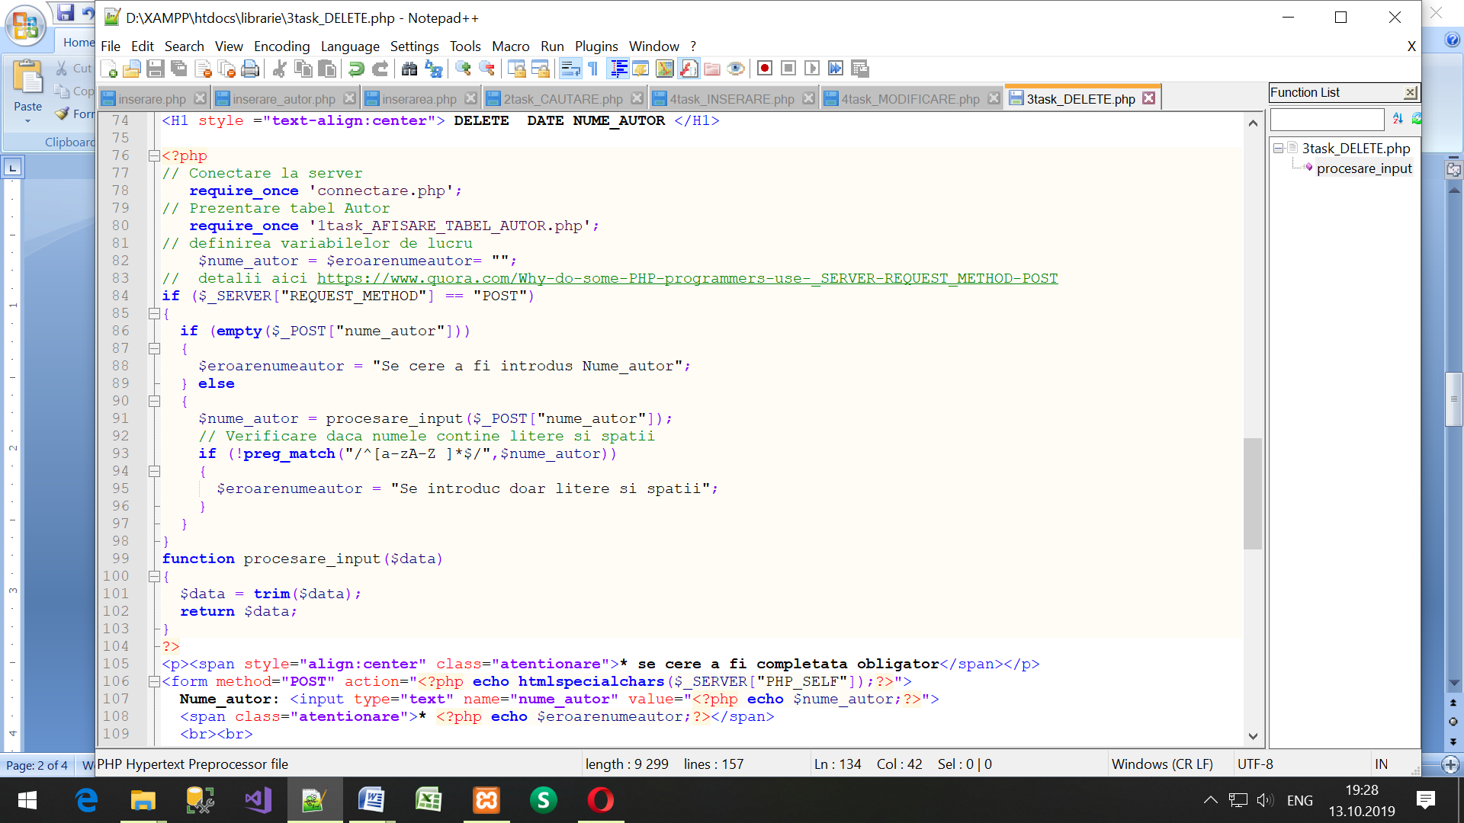
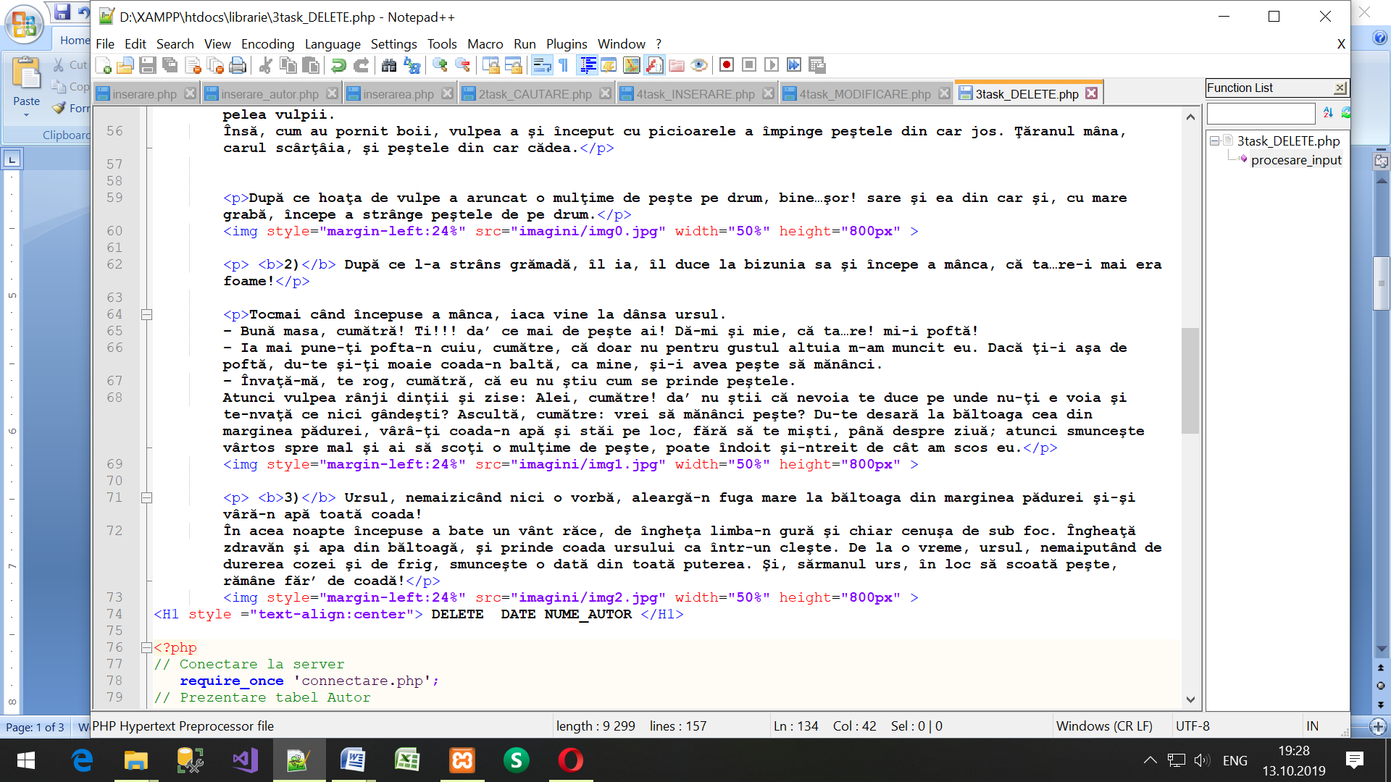
COMPONENTELE
SCRIPTULUI

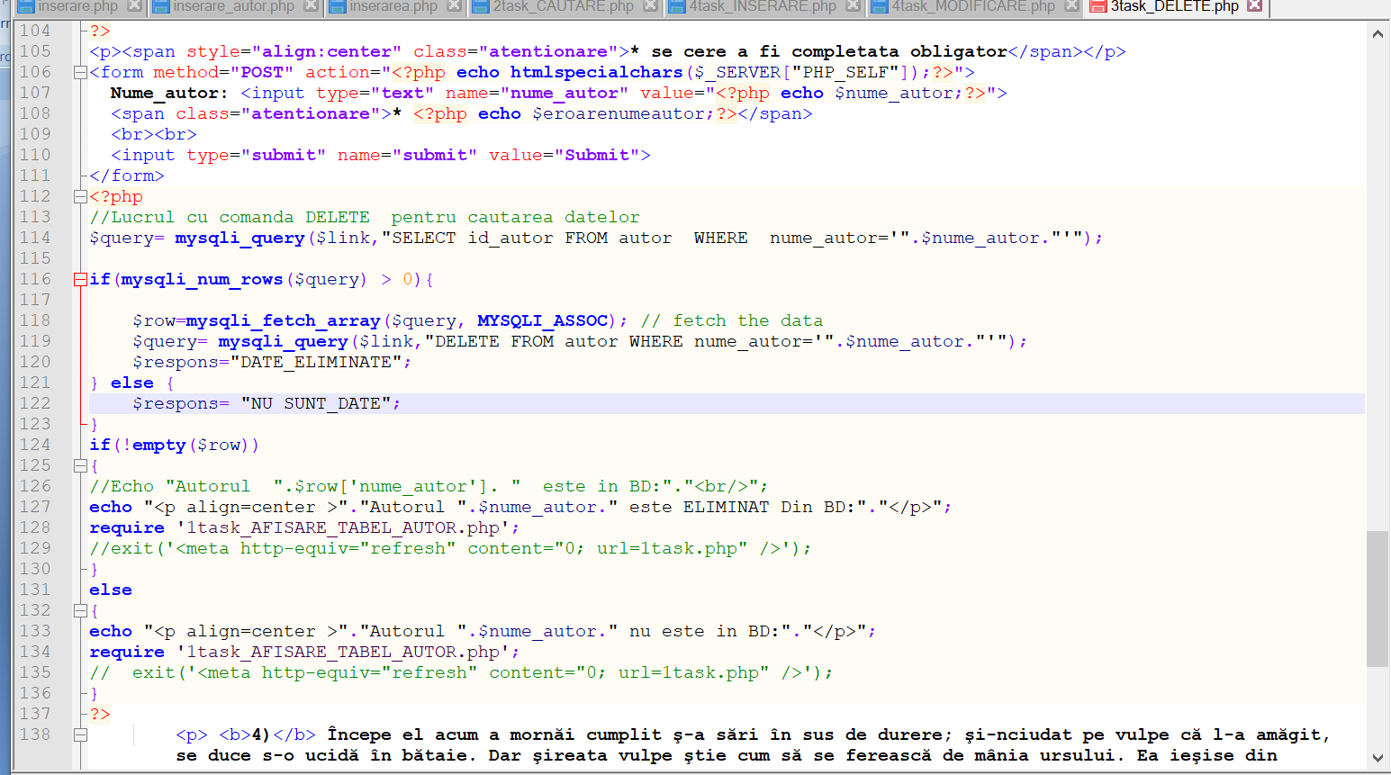

5

4

REZULTATELE SCRIPTULUI DE ELINARE A DATELOR
1

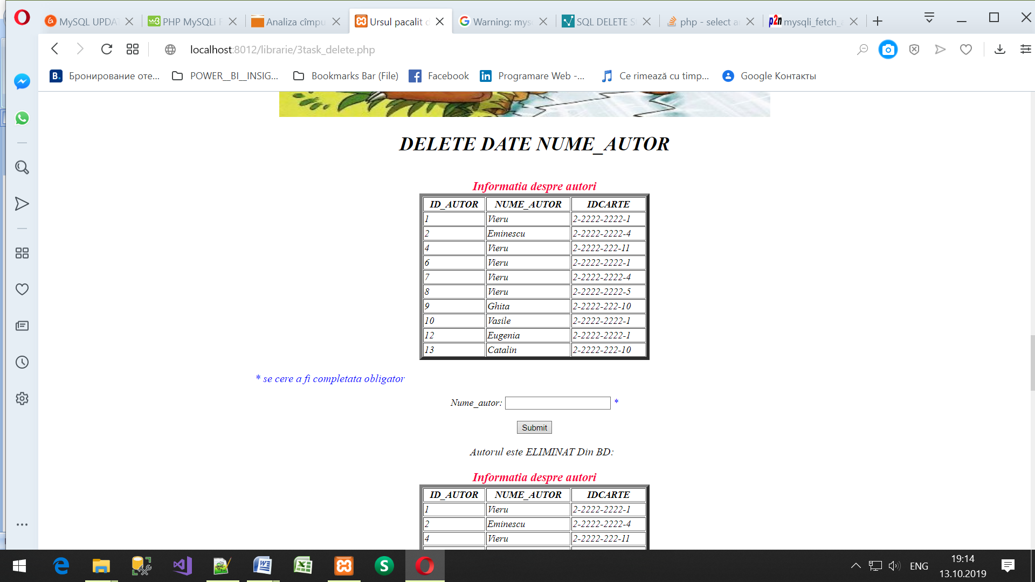
1.3
1.2
1.2
1.2
1.1
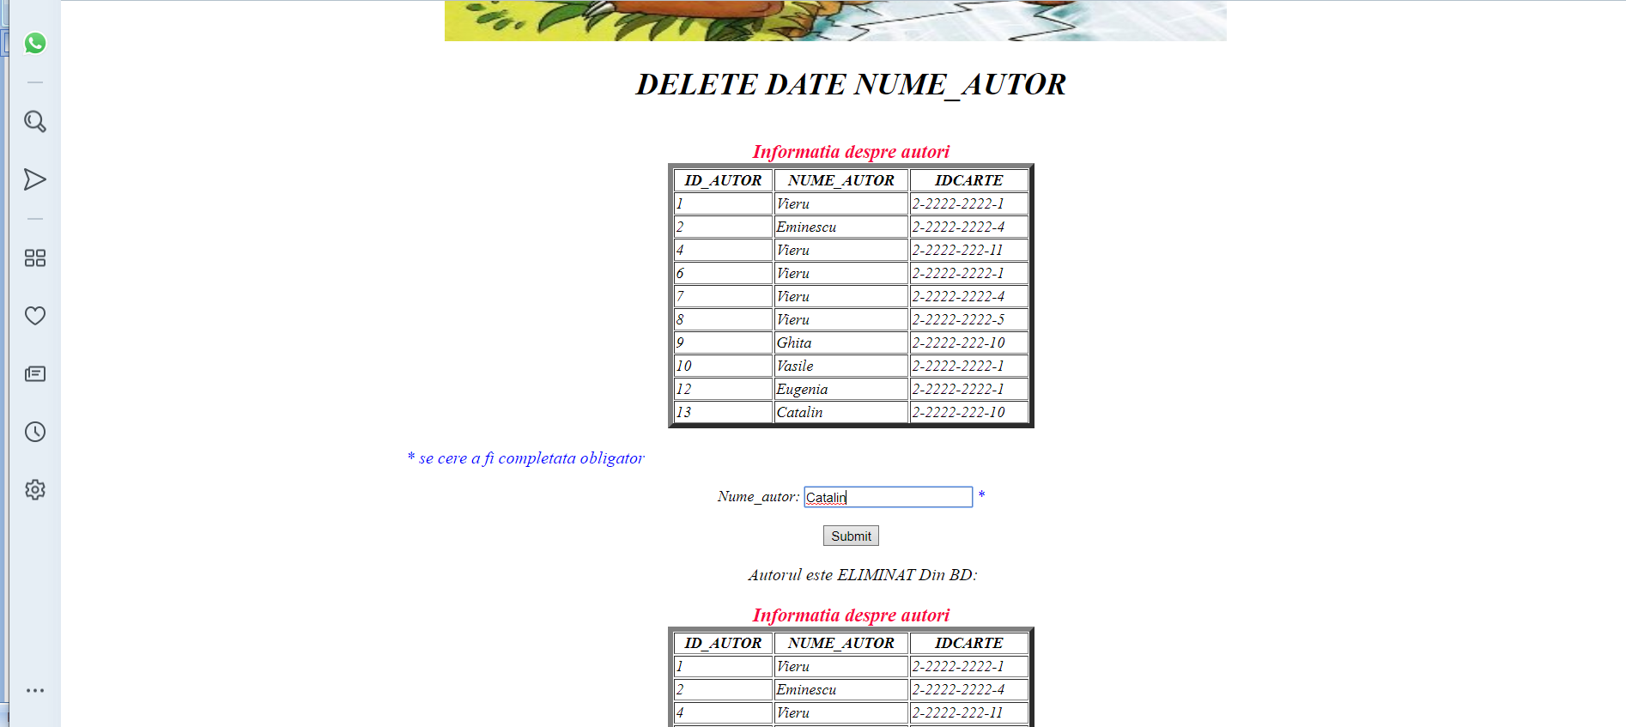
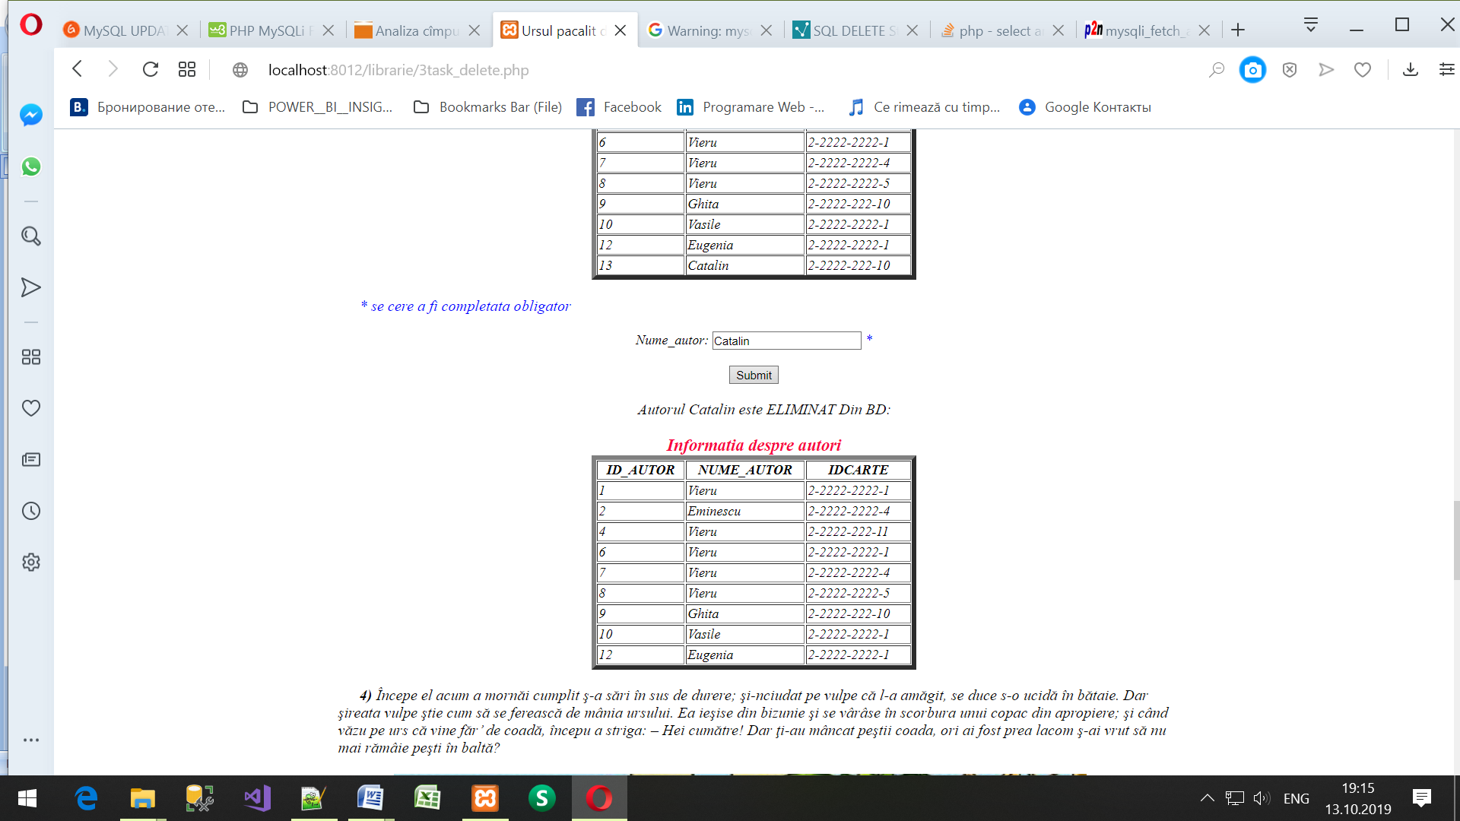
?
ANEXA 1
Activitățile de configurare a platformelor integrate
Pentru Denwer
/in aceasta platformă fisierul de configurare a PhpMyAdmin de regula ar urma sa fie deja configurat !!/
- În directorul
C:\WebServers\home\localhost\www\Tools\phpMyAdmin,
creați fișierul de configurare config.inc.php cu următorul conținut:
<?php
$i = 0;
$i++;
$cfg['Servers'][$i]['host'] = 'localhost';
$cfg['Servers'][$i]['extension'] = 'mysql';
$cfg['Servers'][$i]['connect_type'] = 'tcp';
$cfg['Servers'][$i]['compress'] = false;
$cfg['Servers'][$i]['auth_type'] = 'config';
$cfg['Servers'][$i]['user'] = 'root';
$cfg['Servers'][$i]['password'] = '';
// Parola pentru Mysql a utilizatorului root
?>
- Configurăm fisierul de configurare a serverului-web Apache , adică fisierul httpd.conf
din directoriul
C:\WebServers\usr\local\apache\conf
Căutăm în fisierul httpd.conf rindul <IfModule alias_module> și imediat după el includem calea către catalogul phpMyAdmin, după cum urmează
Alias /pma " C:\WebServers\home\localhost\www\Tools\phpmyadmin"
Adică urmează să obținem

<IfModule alias_module>
Alias /pma " C:\WebServers\home\localhost\www\Tools\phpmyadmin"
#
Sau vezi imaginea de mai jos
- După salvarea corectărilor cu editorul Notepad (Doar cu el!! Nu cu Notepad++) , restartă Denwer-ul.

Pentru XAMPP

How to install and configure XAMPP on Windows 10
https://pureinfotech.com/install-xampp-windows-10/

      - How to Run a PHP Application on Windows 10 Using XAMPP
https://www.techomoro.com/how-to-run-a-php-application-on-windows-10-using-xampp/

Pentru OPEN SERVER

Установка OpenServer.Пошагово: скачивание, установка, запуск.
https://www.ipipe.ru/info/ustanovka-openserver.html

OPEN SERVER Руководство пользователя
https://ospanel.io/docs/

Anexa 3

Diferența dintre extensia MySQL și MySQLi

Extensia MySQL versus MySQLi
MySQL este un sistem popular de gestionare a bazelor de date relaționale (RDBMS). Este un DBMS open source care este utilizat pe scară largă chiar și în întreprinderi de mari dimensiuni, cum ar fi Wikipedia, Google și Facebook. PHP (PHP: Hypertext Preprocessor) este un limbaj de scripting al serverului, special adaptat pentru dezvoltarea paginilor web dinamice și interactive. MySQL și MySQLi sunt două extensii prevăzute pentru interacțiunea aplicațiilor PHP cu bazele de date MySQL. Aceste două extensii sunt implementate utilizând cadrul de extensii PHP și acestea oferă un API (Application Programming Interface) programatorilor PHP care interacționează cu bazele de date MySQL.
Ce este Extensia MySQL?
Extensia MySQL este prima extensie prevăzută pentru dezvoltarea aplicațiilor PHP, care pot fi folosite pentru a interacționa cu bazele de date MySQL. Aceasta oferă o interfață procedurală pentru programatorii PHP pentru a interacționa cu bazele de date MySQL. Această extensie este destinată să fie utilizată numai cu versiuni MySQL care sunt mai vechi decât versiunea 4.1.3. Chiar dacă acest lucru ar putea fi folosit cu MySQL versiunea 4.1.3 sau mai nouă, oricare dintre noile caracteristici din acele versiuni nu vor fi disponibile. În prezent, nu există evenimente active care să se întâmple în extensia MySQL și nu este recomandată pentru proiecte noi. Suplimentar MySQL Extension nu suportă declarații pregătite de server sau declarații pregătite de client. De asemenea, nu acceptă proceduri stocate sau cartele.
Ce este Extensia MySQLi??
Extensia MySQLi (numită și extensia îmbunătățită MySQL) este noua extensie oferită pentru dezvoltarea de aplicații PHP care pot interacționa cu bazele de date MySQL. Această extensie este dezvoltată pentru a obține o utilizare maximă a funcțiilor disponibile în MySQL versiunea 4.1.3 sau mai nouă. Extensia MySQLi este mai întâi încorporată în versiunea PHP 5 și inclusă în toate versiunile ulterioare. În plus față de furnizarea unei interfețe procedurale pentru programatorii PHP, Extensia MySQLi oferă și o interfață orientată pe obiecte. Acest lucru oferă, de asemenea, suport pentru declarațiile pregătite de client / server și declarațiile multiple. În plus, aceasta susține Charsets și procedurile stocate.
Care este diferența dintre extensia MySQL și MySQLi?
Chiar dacă atât extensia MySQL, cât și extinderea MySQLi sunt extensii pentru dezvoltarea de aplicații PHP care pot interacționa cu bazele de date MySQL, MySQLi Extension are unele îmbunătățiri majore față de Extensia MySQL. În primul rând, extensia MySQL este recomandată pentru a fi utilizată cu versiuni MySQL care sunt mai vechi decât 4.1.3, în timp ce extensia MySQLi este recomandată a fi utilizată cu MySQL versiunea 4.1.3 sau mai nouă. De asemenea, extensia MySQLi este încorporată doar cu versiunile PHP 5 sau versiuni ulterioare. Extensia MySQL oferă doar o interfață procedurală pentru programatorii PHP, în timp ce extensia MySQLi oferă o interfață orientată pe obiecte (în plus față de interfața procedurală). Mai mult, extensia MySQLi oferă suport pentru instrucțiuni pregătite și declarații multiple, care nu au fost acceptate în Extensia MySQL. Extensia MySQLi oferă capabilități îmbunătățite de depanare în comparație cu Extensia MySQL. În plus, extensia MySQLi oferă suport pentru server încorporat și suport pentru tranzacții, care nu erau disponibile în Extensia MySQL. Chiar dacă MySQL Extension ar putea fi folosit cu MySQL versiunea 4.1.3 sau mai nouă, oricare dintre noile caracteristici incluse în acele versiuni MySQL nu vor fi disponibile.

PHP MySQLi Introduction
The MySQLi functions allows you to access MySQL database servers.
Note: The MySQLi extension is designed to work with MySQL version 4.1.13 or newer.

Installation / Runtime Configuration
For the MySQLi functions to be available, you must compile PHP with support for the MySQLi extension.
The MySQLi extension was introduced with PHP version 5.0.0. The MySQL Native Driver was included in PHP version 5.3.0.
For installation details, go to: http://php.net/manual/en/mysqli.installation.php
For runtime configuration details, go to: http://php.net/manual/en/mysqli.configuration.php

PHP MySQLi Functions
Function | Description
mysqli_affected_rows() | Returns the number of affected rows in the previous MySQL operation
mysqli_autocommit() | Turns on or off auto-committing database modifications
mysqli_begin_transaction() | Starts a transaction
mysqli_change_user() | Changes the user of the specified database connection
mysqli_character_set_name() | Returns the default character set for the database connection
mysqli_close() | Closes a previously opened database connection
mysqli_commit() | Commits the current transaction
mysqli_connect_errno() | Returns the error code from the last connection error
mysqli_connect_error() | Returns the error description from the last connection error
mysqli_connect() | Opens a new connection to the MySQL server
mysqli_data_seek() | Adjusts the result pointer to an arbitrary row in the result-set
mysqli_debug() | Performs debugging operations
mysqli_dump_debug_info() | Dumps debugging info into the log
mysqli_errno() | Returns the last error code for the most recent function call
mysqli_error_list() | Returns a list of errors for the most recent function call
mysqli_error() | Returns the last error description for the most recent function call
mysqli_fetch_all() | Fetches all result rows as an associative array, a numeric array, or both
mysqli_fetch_array() | Fetches a result row as an associative, a numeric array, or both
mysqli_fetch_assoc() | Fetches a result row as an associative array
mysqli_fetch_field_direct() | Returns meta-data for a single field in the result set, as an object
mysqli_fetch_field() | Returns the next field in the result set, as an object
mysqli_fetch_fields() | Returns an array of objects that represent the fields in a result set
mysqli_fetch_lengths() | Returns the lengths of the columns of the current row in the result set
mysqli_fetch_object() | Returns the current row of a result set, as an object
mysqli_fetch_row() | Fetches one row from a result-set and returns it as an enumerated array
mysqli_field_count() | Returns the number of columns for the most recent query
mysqli_field_seek() | Sets the field cursor to the given field offset
mysqli_get_charset() | Returns a character set object
mysqli_get_client_info() | Returns the MySQL client library version
mysqli_get_client_stats() | Returns statistics about client per-process
mysqli_get_client_version() | Returns the MySQL client library version as an integer
mysqli_get_connection_stats() | Returns statistics about the client connection
mysqli_get_host_info() | Returns the MySQL server hostname and the connection type
mysqli_get_proto_info() | Returns the MySQL protocol version
mysqli_get_server_info() | Returns the MySQL server version
mysqli_get_server_version() | Returns the MySQL server version as an integer
mysqli_info() | Returns information about the most recently executed query
mysqli_init() | Initializes MySQLi and returns a resource for use with mysqli_real_connect()
mysqli_insert_id() | Returns the auto-generated id used in the last query
mysqli_kill() | Asks the server to kill a MySQL thread
mysqli_more_results() | Checks if there are more results from a multi query
mysqli_multi_query() | Performs one or more queries on the database
mysqli_next_result() | Prepares the next result set from mysqli_multi_query()
mysqli_options() | Sets extra connect options and affect behavior for a connection
mysqli_ping() | Pings a server connection, or tries to reconnect if the connection has gone down
mysqli_poll()
mysqli_prepare() | Prepares an SQL statement for execution
mysqli_query() | Performs a query against the database
mysqli_real_connect() | Opens a new connection to the MySQL server
mysqli_real_escape_string() | Escapes special characters in a string for use in an SQL statement
mysqli_real_query() | Executes an SQL query
mysqli_reap_async_query() | Returns the result from async query
mysqli_refresh() | Refreshes tables or caches, or resets the replication server information
mysqli_rollback() | Rolls back the current transaction for the database
mysqli_select_db() | Changes the default database for the connection
mysqli_set_charset() | Sets the default client character set
mysqli_set_local_infile_default() | Unsets user defined handler for load local infile command
mysqli_set_local_infile_handler() | Set callback function for LOAD DATA LOCAL INFILE command
mysqli_sqlstate() | Returns the SQLSTATE error code for the last MySQL operation
mysqli_ssl_set() | Used to establish secure connections using SSL
mysqli_stat() | Returns the current system status
mysqli_stmt_init() | Initializes a statement and returns an object for use with mysqli_stmt_prepare()
mysqli_store_result() | Transfers a result set from the last query
mysqli_thread_id() | Returns the thread ID for the current connection
mysqli_thread_safe() | Returns whether the client library is compiled as thread-safe
mysqli_use_result() | Initiates the retrieval of a result set from the last query executed using the mysqli_real_query()
mysqli_warning_count() | Returns the number of warnings from the last query in the connection

